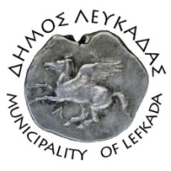

ΕΛΛΗΝΙΚΗ ΔΗΜΟΚΡΑΤΙΑ
ΔΗΜΟΣ ΛΕΥΚΑΔΑΣ
Λευκάδα, 29/9/2022

ΑΝΑΚΟΙΝΩΣΗ

Σας ενημερώνουμε ότι αύριο Παρασκευή 30/09/2022, δεν θα πραγματοποιηθεί η <<ημέρα κοινού>> λόγω ανειλημμένων υποχρεώσεων, και πιο συγκεκριμένα λόγω συμμετοχής του κ. Δημάρχου στο 14ο Πανελλήνιο συνέδριο του Ελληνικού δικτύου μικρών νησιών, στην Ιθάκη.

ΓΡΑΦΕΙΟ ΔΗΜΑΡΧΟΥ

